INFORMACJA O OKRĘGOWYM URZĘDZIE MIAR W BIAŁYMSTOKU W JĘZYKU ŁATWYM DO CZYTANIA
ETR (EASY TO READ)

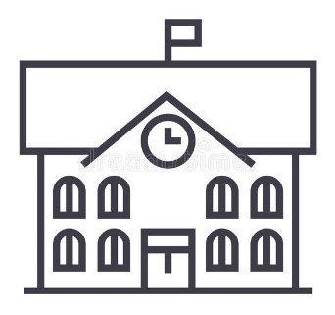
Gdzie się znajdujemy?
Okręgowy Urząd Miar w Białymstoku znajduje się przy
ulicy Mikołaja Kopernika 89 w Białymstoku.

Czym się zajmujemy?
Nasz urząd pilnuje aby pomiary były wykonane prawidłowo.

W urzędzie możesz sprawdzić na przykład:
wagę, przymiar, suwmiarkę,
ciśnieniomierz, multimetr elektryczny.
Sprawdzisz czy produkty, które kupujesz ważą tyle
ile jest to napisane na opakowaniu.
Nasi pracownicy sprawdzają czy dystrybutor na stacji
paliw odmierza właściwą ilość benzyny,
gdy tankujesz swój samochód.
Kto nami kieruje
Dyrektorem Okręgowego Urzędu Miar w Białymstoku
jest Pan Mirosław Wnorowski. W pracy Dyrektorowi pomaga
kadra kierownicza oraz pracownicy.

Jak do nas dojechać?
Na ulicę Mikołaja Kopernika 89
możesz dojechać komunikacją miejską
na trzy sposoby:
Od strony Tunelu Imienia Gen. Augusta Emila Fieldorfa „Nila”:
Dojedziesz autobusem.
Wysiądź na przystanku o nazwie Kopernika/Składowa
i idź do przodu wzdłuż ulicy Kopernika.
Miniesz Hotel Silver i dojdziesz do ulicy Metrologów.
Tuż za nią znajduje się budynek Okręgowego Urzędu Miar.
Od strony ul. Składowej:
Dojedziesz autobusem.
Wysiądź na przystanku o nazwie Składowa/Tunel.
Podejdź 40 m do przodu w kierunku świateł i skręć w prawo.
Następnie miniesz przystanek autobusowy idź nadal prosto.
Po prawej stronie miniesz Hotel Silver i dojdziesz do ulicy Metrologów.
Tuż za nią znajduje się budynek Okręgowego Urzędu Miar.

Od strony ul. Kopernika (jadąc od strony centrum miasta):
Dojedziesz autobusem.
Wysiądź na przystanku o nazwie Kopernika/Tunel.
Podejdź 60 m do tyłu w kierunku miasta aż dojdziesz do przejścia dla pieszych.
Przejdziesz na drugą stronę ulicy i już znajdujesz się przed budynkiem Okręgowego Urzędu Miar.
Kontakt z pracownikami Urzędu
Urząd otwarty jest od poniedziałku do piątku
w godzinach od 7.30 do 15.30.

Jak załatwić sprawę w Urzędzie?
Przyjdź do nas osobiście.
ul. Mikołaja Kopernika 89 Białystok
Punkt Obsługi Klienta jest na parterze budynku.
Jeśli będziesz potrzebować pomocy, proś śmiało.
Zadzwoń na numer telefonu:
85 745 53 56 wew. 11
Wyślij fax na numer telefonu:
85 745 56 56
Wyślij wiadomość na adres poczty elektronicznej:
oum.bialystok@poczta.gum.gov.pl

Budynki Urzędu są też w innych miejscach na
terenie województwa dolnośląskiego i opolskiego.
Tutaj sprawdzisz gdzie dokładnie jeszcze są
budynki naszego Urzędu:
w Ełku
w Ostrołęce
w Suwałkach

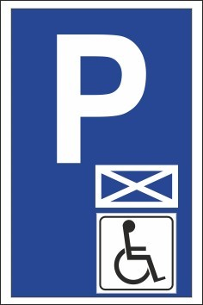
Udogodnienia:
Jeśli masz problemy z chodzeniem i chcesz
przyjechać autem, przed wejściem do Urzędu
jest miejsce do zaparkowania.
Miejsce to jest oznaczone niebieską kopertą.
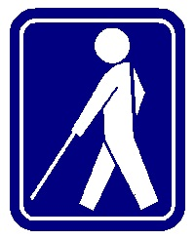
Jeśli jesteś osobą niewidomą lub mającą duże
problemy z widzeniem poinformuj o tym pracowników
Urzędu. Oni pomogą załatwić Twoją sprawę.
Jeśli przy poruszaniu się pomaga Ci pies przewodnik,
możesz z nim przyjść do Urzędu.

Jeśli jesteś osobą głuchą lub słabosłyszącą
możesz skorzystać z tłumacza języka migowego.
Tłumacz jest za darmo.
Chęć skorzystania z usługi tłumacza
trzeba zgłosić co najmniej 3 dni przed wizytą.

Podczas załatwiania spraw w Urzędzie zawsze możesz
korzystać z pomocy dowolnie wybranej przez siebie osoby,
która będzie Ci towarzyszyć w celu ułatwienia komunikacji.

